BILTEN
REZULTATI

13. DRŽAVNI KOŠARKARSKI TURNIR

V Ljubljani, 24. 11. 2017

Organizator: Center Janeza Levca Ljubljana

Prireditelj: Specialna olimpiada Slovenije

DRAGE ŠPORTNICE IN ŠPORTNIKI,
MENTORICE IN MENTORJI!

Dobrodošli v Ljubljani!
Veseli smo, da si se povabilu na košarkarski turnir odzval tudi ti, skupaj s svojo ekipo.

Prav tako nas veseli, da z vašim prihodom prinašate veliko športne energije in dobre volje.

Občutki ob zmagi so dobri, ni pa najpomembnejše, da zmagamo. Kajti občutki, ko športniki med seboj sodelujete in se imate fino, so še boljši.
Pomembno je tudi, da ste ponosni na svoj uspeh in na svoje učitelje trenerje. Podobno kot sem jaz ponosen na naše organizatorje tega športnega dogodka.

Potrudili se bomo, da bo tekmovanje lepo potekalo in, da se boste v Ljubljani počutili odlično, domov pa odnesli lepe spomine in morda tudi kakšno medaljo.

Barbara Rode Matej Rovšek

vodja tekmovanja ravnatelj

V Ljubljani, 24. 11. 2017

KOŠARKA 5: 5

ŠPORTNA DVORANA VOJAŠNICE EDVARDA PEPERKA
LESKOVŠKOVA 7, LJUBLJANA
24. 11. 2017

PRIREDITELJ:  ORGANIZATOR: | Specialna olimpiada Slovenije  Center Janeza Levca Ljubljana
VODJA ORGANIZACIJSKEGA ODBORA: | Barbara Rode
VODJA TEKMOVANJA: | Aljoša Šip, Janez Čmer
Člani organizacijskega odbora: | Manja Lamovšek, Brigita Muršec, Žiga Sedmak, Tamara Lipičar, Bernarda Tard, Hasan Sinanović
SODNIKI: | KZS
ZDRAVSTVENA OSKRBA : | Jana Konda

GARDEROBE

GARDEROBA 1

CVD Golovec
CUDV Dobrna
VDC Želva

GARDEROBA 2

DZC Janeza Levca
CUDV Črna na Koroškem
CJL Jarše

GARDEROBA 3

CJL Levstikov trg
OŠ Glazija

GARDEROBA 4

CJL Dečkova – 1
CJL Dečkova – 2
OŠ Gustava Šiliha – Maribor

PROGRAM TEKMOVANJA

08. 00 - prihod ekip
08. 30 - otvoritev in sestanek vodij ekip
09. 00 - razvrščanje v skupine
09. 45 - kratek zabavni program in kratek sestanek trenerjev
10. 00 - tekmovanja
14. 00 - kosilo in zabava z DJ-jem ( CJL – enota Dečkova, Dečkova ul. 1b, Lj. )
14. 45 - sestanek trenerjev o izboru potencialnih igralcev za reprezentanco na svetovnih igrah
15. 00 - podelitev medalj

EKIPE 13. DRŽAVNEGA KOŠARKARSKEGA TURNIRJA:

- CUDV ČRNA NA KOROŠKEM,
- CUDV DOBRNA,
- CVD GOLOVEC,
- DZC JANEZA LEVCA,
- OŠ GLAZIJA,
- OŠ GUSTAVA ŠILIHA,
- VDC ŽELVA,
- CLJ DEČKOVA – 1,
- CJL DEČKOVA – 2,
- CJL LEVSTIKOV TRG,
- CJL JARŠE.

POIMENSKI SEZNAM ČLANOV EKIP:

- CJL Dečkova 1
številka na dresu | tekmovalec
 | KLEMEN JAKIČ
 | GAŠPER ZAVIRŠEK
 | LUKA BABIČ
 | LUKA PAJK
 | ALJAŽ COLARIČ
 | MATEJ ČERNE
 | MARK TOMAŠEVIČ

trener: Tomislav Stankovič

- VDC Želva
številka na dresu | tekmovalec
5 | MARKO MAUROVIČ
8 | MIRAN BREJC
6 | MIŠO GAŠPERŠIČ
4 | DENIS HUBER
9 | TADEJ VONČINA
10 | TOMAŽ LENČE
15 | PRIMOŽ MRKUN
14 | SAŠO ZRNEC
7 | IVAN RUF

trener: Sebastjan Koželj

- CUDV Črna na Koroškem
številka na dresu | tekmovalec
10 | STANKO LEDINEK
7 | MANFRED KRŽIŠNIK
12 | VALTER ŠERUGA
14 | BUCO MULIĆ
5 | MITJA COKAN
13 | KRISTJAN POLŠAK

trenerja: Matjaž Ferarič, Vasja Mrdavšič

- CVD Golovec
številka na dresu | tekmovalec
15 | SEBASTJAN RATEJ
13 | ALEKSANDER BORŠIČ
12 | PETER HORVAT
10 | ALOJZ SENICA
11 | LUKA GRAČNER
14 | SEBASTJAN ROJC

trenerja: Luka Kisovec, Toni Cestnik

- DZC Janeza Levca
Številka na dresu | tekmovalec
10 | ANTON MENART
7 | DOMEN REP
9 | KRISTJAN JORDAN
23 | JAKOB ŠIRCELJ
15 | GAŠPER NADU
12 | JASMIN TABAKOVIĆ
5 | MARTIN GJORGIEV

trenerka: Anica Vilfan

- OŠ Gustava Šiliha
številka na dresu | tekmovalec
5 | ALEKSANDER SLATIČ
6 | JAKA LAZAR
8 | LEON ZOREC
9 | MARIO ZJAFRID
10 | BOJAN ALIJAJ
11 | DENIS KNEHTL
13 | URBAN KNUPLEŽ

trener: Ljubo Miličevič

- CUDV Dobrna
številka na dresu | tekmovalec
5 | VINKO REŠETAR
10 | ALBIN KOLAR
2 | ŽAN MAČEK
4 | ALEKSANDER JERAK
9 | MARTIN ZUPAN
8 | ZLATKO ČERNEJ

trenerja: Andrej Pompe, Vinko Rovšnik

- CJL Dečkova 2
številka na dresu | tekmovalec
 | DAVID VASIČ
 | ANŽE STOJC TURK
 | ARMIN PONJEVIČ
 | MAJA MILOŠEVIČ
 | ALJAŽ RUPNIK
 | TINA SKERLEP
 | TIMON GEDEI
 | ŽAN ALIČ

trener: Tomi Stankovič

- OŠ Glazija
številka na dresu | tekmovalec
4 | KLAVDI ZORKO
5 | MIHA HOLOBAR
6 | URBAN ARZENŠEK
7 | GREGOR GRIL
8 | MARK KLOAR MIHAJLOVIČ
9 | ALMEDIN PACARIZI

trenerja: Anej Vrhovnik, Brane Ribič

- CJL Jarše
Številka na dresu | tekmovalec
8 | TINE MÜLLER
12 | ERVIN ADROVIĆ
11 | JOVAN ZORIĆ
6 | ANŽE ZALAZNIK
10 | MIHA GORENC
7 | IGOR PAVLOVIČ
4 | MANCA VIDIC
9 | MARTIN ZALAR

trenerki: Nika Šuc, Barbara Rode

- CJL Levstikov trg
številka na dresu | tekmovalec
13 | ANŽE BUREK
14 | MAI POPIVODA
18 | ROK MAJ VODUŠEK
11 | QUENDRIM KOCA
12 | ŽAN PRAŠNIKAR
4 | MUHAREM FERHATOVIĆ
7 | MUHAMED FERHATOVIĆ
10 | ŽIGA ZELENIK

trener: Marko Janko

PREDTEKMOVANJE

Igrišče 1:
- CUDV Črna na Koroškem : CVD Golovec,
- CJL Dečkova : VDC Želva.

Igrišče 2:
- OŠ Gustava Šiliha : DZC Janeza Levca,
- CUDV Dobrna : CJL Dečkova.

Igrišče 3:
- OŠ Glazija : CJL Jarše,
- CJL Levstikov trg : CJL Jarše.

Trenerje naprošamo, da so med razvrščanjem s svojo ekipo ves čas prisotni in upoštevajo navodila organizatorja o nadaljnjih tekmah.

PRILAGODITVE PRAVIL:
• Izvajalec prostih metov ali outa ima časa 10 sekund, da vrže ali poda žogo.
• Dovoljeno je samo 5 sekund tesnega pokrivanja v »prednjem« igrišču – prehod iz obrambe v napad, prenos žoge.
• Po sedmih storjenih prekrških v enem polčasu se po vsakem novem prekršku vedno dosodita dva prosta meta
• Po pravilih ima ekipa pravico do 2 time outov po 60 sekund na tekmo. Ura se ustavi.
• Koraki - dovoljena sta dva koraka več, kot pri FIBINIH pravilih. IZJEMA: Napaka se takoj dosodi, če je zaradi dodatnih dveh korakov napadalec dosegel prednost: preigral obrambnega igralca in/ali prišel v položaj neoviranega meta na koš (ne glede ali zadene ali ne).
• Dvojno vodenje – sodnik opozori igralca, ki dvojno vodi, šele ob naslednji napaki žogo odvzame. Napaka se takoj dosodi, če je zaradi dvojnega vodenja napadalec dosegel prednost: preigranje obrambnega igralca in/ali met na koš.
• 2 groba prekrška pomenita izključitev do konca tekme. Dve izključitvi na turnirju pomenita, da igralec v nadaljnjih tekmah ne more več sodelovati.
1. prekršek – opozorilo sodnika, dosojena sta dva prosta meta in žoga iz strani
2. prekršek – izključitev, dva prosta meta in žoga iz strani.
Enako velja za nešportno obnašanje.

NEKAJ UTRINKOV S TURNIRJA:

Otvoritev turnirja so popestrile Ljubljanske maržoretke, ki so s svojim nastopom zasenčile vse uradne govore. 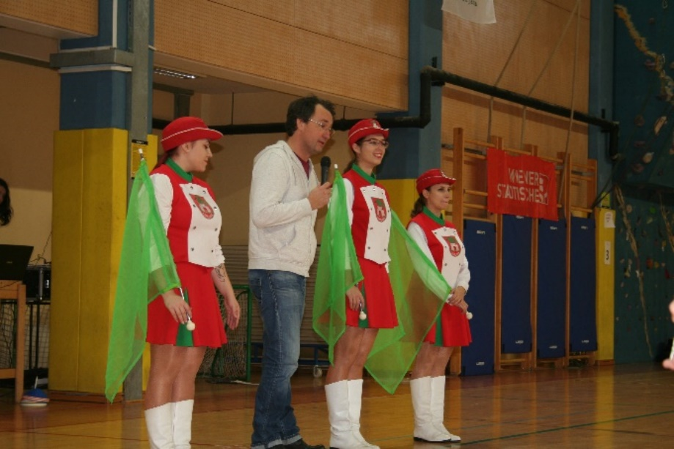
Turnir se je pričel s predtekmovanjem, kjer smo 11 prijavljenih ekip razvrstili v tri tekmovalne nivoje. 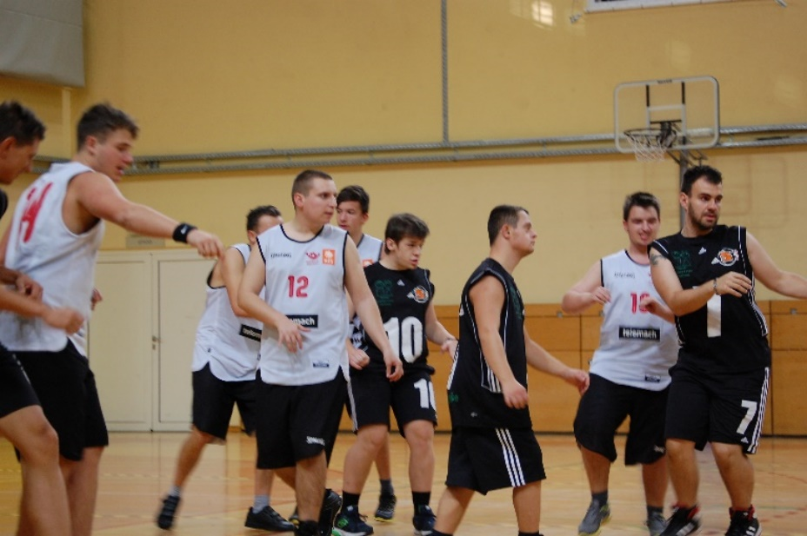
Pred tekmovanjem po nivojih, so tekmovalce ogrele plesalke s Centra Janeza Levca.
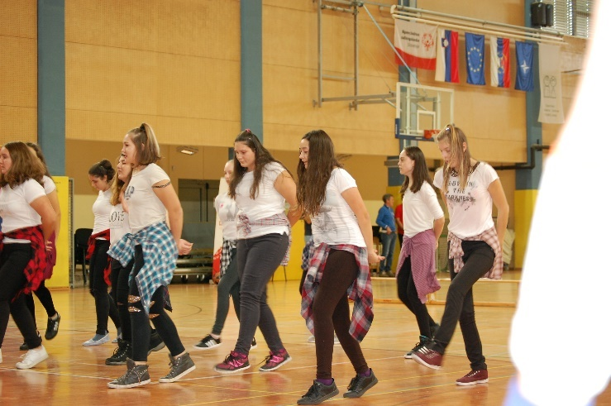
Potem pa se je začelo zares. Vse tekme so bile odigrane po načelu fair playa in ob vzpodbudi s tribun, seveda pa ni manjkal Lipko.
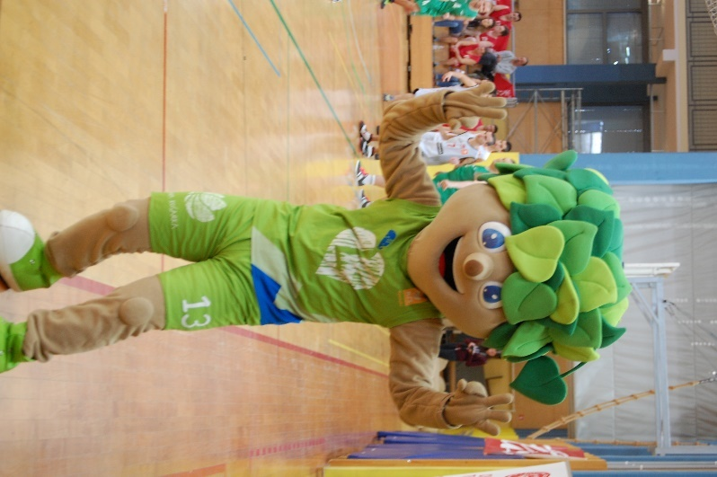Ko pa je vseeno zmanjkalo energije, so se športniki lahko ustavili in se posladkali pri že tradicionalnem kotičku na košarkarskem turnirju Pri Čazimu, ki je poskrbel tudi za to, da je bilo vedno na razpolago dovolj vode. Vse priboljške so pripravili učenci Centra Janeza Levca in njihovi starši.
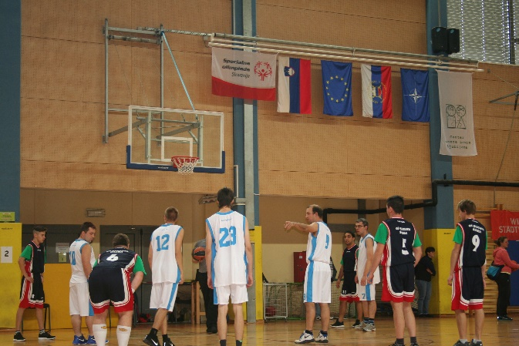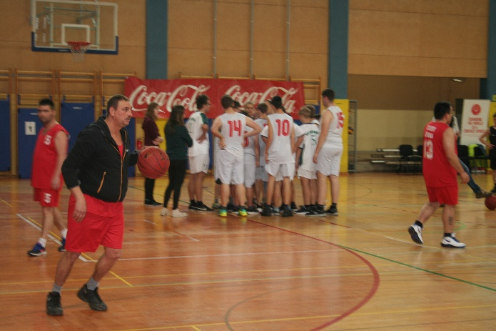
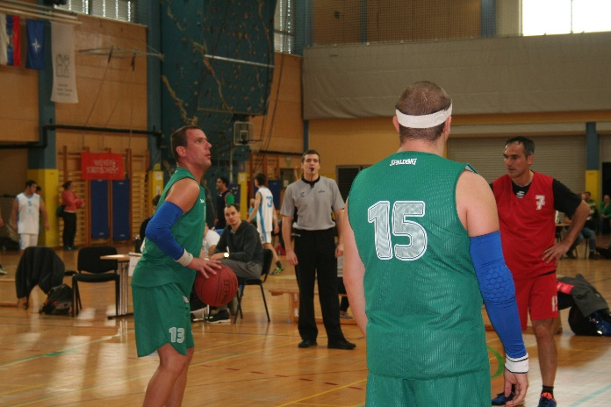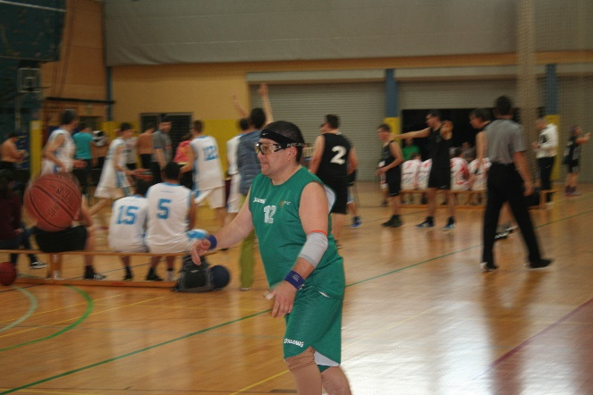

Kosilo in zabava, je bila na enoti Dečkova.

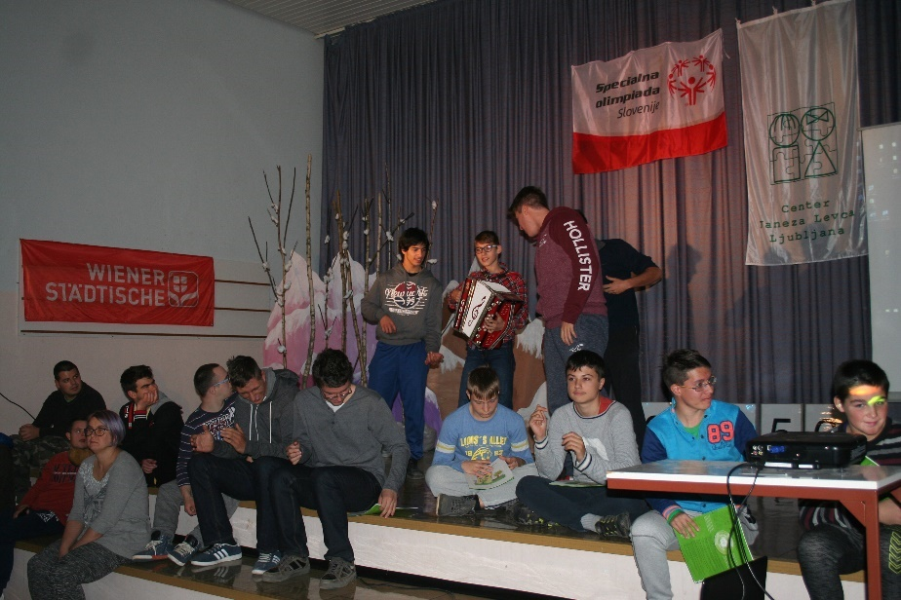

Med zabavo z DJ Žanom in Markom na harmoniki, so nas pozdravili košarkarji Petrol Olimpije in podelili medalje,
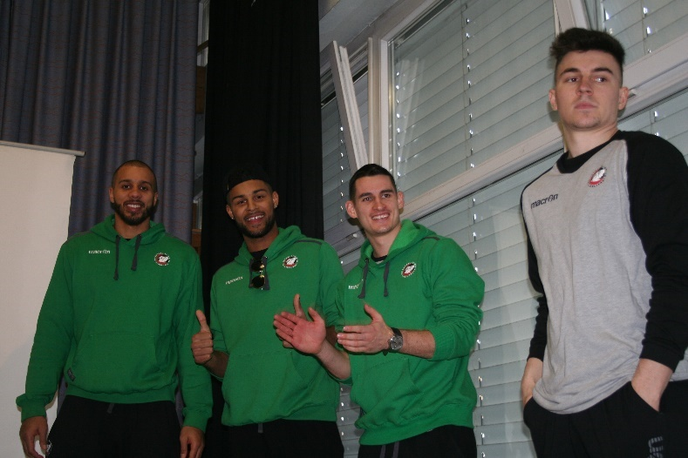

zmagovalna ekipa po nivojih je prejela dres Košarkarske šole Gorana Dragiča, prav vsaka ekipa pa za spomin tudi njegovo knjigo. Največje presenečenje za vse košarkaše pa je bil video nagovor Gorana Dragiča.

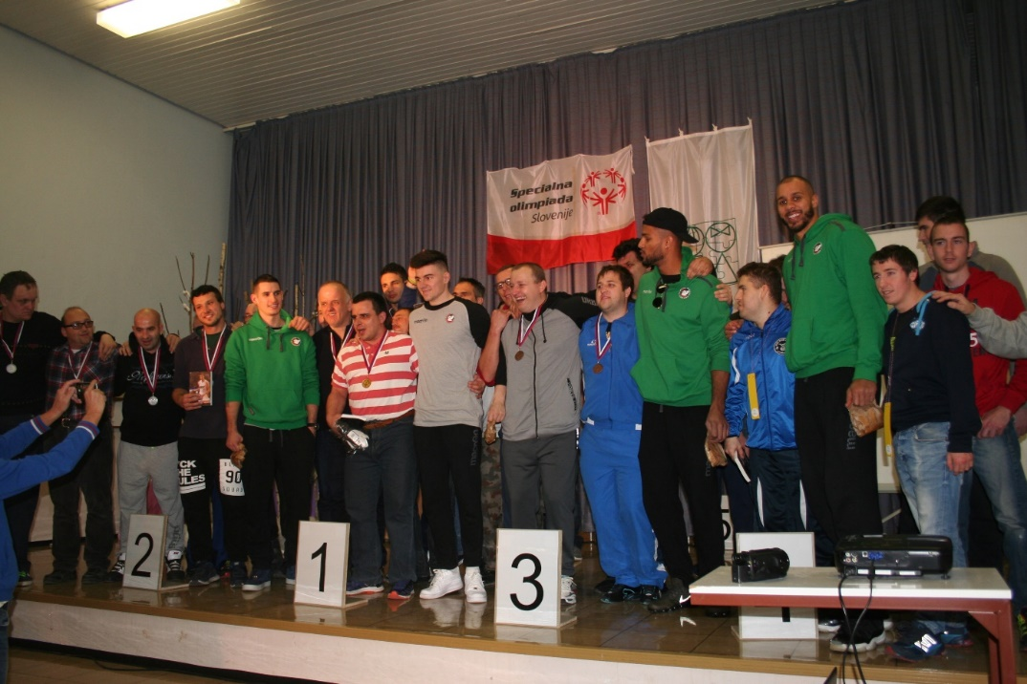

REZULTATI:

1. NIVO

Zap.št. | EKIPA | VDC ŽELVA |  | CUDV ČRNA |  | CVD GOLOVEC |  | CJL DEČKOVA 1 |  | TOČKE | KOŠ RAZLIKA
5 | VDC ŽELVA |  |  | 0:2 | -11 | 2:0 | 12 | 2:0 | 11 | 5 | 12
1 | CUDV ČRNA | 2:0 | 11 |  |  | 2:0 | 20 | 2:0 | 20 | 6 | 51
4 | CVD GOLOVEC | 0:2 | -12 | 0:2 | -20 |  |  | 2:0 | 6 | 4 | -26
13 | CJL DEČKOVA 1 | 0:2 | -11 | 0:2 | -20 | 0:2 | -6 |  |  | 3 | -37

VDC ŽELVA | 10 | : | 21 | CUDV ČRNA
CVD GOLOVEC | 18 | : | 12 | CJL DEČKOVA 1
CUDV ČRNA | 28 | : | 8 | CVD GOLOVEC
VDC ŽELVA | 27 | : | 15 | CVD GOLOVEC
CUDV ČRNA | 25 | : | 5 | CJL DEČKOVA 1
VDC ŽELVA | 28 | : | 17 | CJL DEČKOVA 1

Končni vrstni red 1. nivoja:
1. MESTO: CUDV ČRNA
2. MESTO: VDC ŽELVA
3. MESTO: CVD GOLOVEC
4. MESTO: CJL DEČKOVA 1

2. NIVO

Zap.št. | EKIPA | CUDV DOBRNA |  | OŠ GLAZIJA |  | DZC JANEZA LEVCA |  | OŠ GUSTAVA ŠILIHA |  | TOČKE | KOŠ RAZLIKA
2 | CUDV DOBRNA |  |  | 0:2 | -4 | 2:0 | 4 | 2:0 | 31 | 5 | 31
6 | OŠ GLAZIJA | 2:0 | 4 |  |  | 0:2 | -1 | 2:0 | 22 | 5 | 25
9 | DZC JANEZA LEVCA | 0:2 | -4 | 2:0 | 1 |  |  | 2:0 | 23 | 5 | 20
3 | OŠ GUSTAVA ŠILIHA | 0:2 | -31 | 0:2 | -22 | 0:2 | -23 |  |  | 3 | -76
2:0
0:2

CUDV DOBRNA | 14 | : | 18 | OŠ GLAZIJA
DZC JANEZA LEVCA | 29 | : | 6 | OŠ GUSTAVA ŠILIHA
OŠ GLAZIJA | 16 | : | 17 | DZC JANEZA LEVCA
CUDV DOBRNA | 22 | : | 18 | DZC JANEZA LEVCA
OŠ GLAZIJA | 27 | : | 5 | OŠ GUSTAVA ŠILIHA
CUDV DOBRNA | 35 | : | 4 | OŠ GUSTAVA ŠILIHA

Končni vrstni red 2. nivoja:
1. MESTO: OŠ GLAZIJA
2. MESTO: CUDV DOBRNA
3. MESTO: DZC JANEZA LEVCA
4. MESTO: OŠ GUSTAVA ŠILIHA

3. NIVO

Zap.št. | EKIPA | CJL DEČKOVA 2 |  | CJL LEVSTIKOV TRG |  | CJL OVI JARŠE |  | TOČKE | KOŠ RAZLIKA
14 | CJL DEČKOVA 2 |  |  | 0:2 | -10 | 2:0 | 2 | 3 | -8
10 | CJL LEVSTIKOV TRG | 2:0 | 10 |  |  | 2:0 | 21 | 4 | 31
7 | CJL OVI JARŠE | 0:2 | -2 | 0:2 | -21 |  |  | 2 | -23

CJL DEČKOVA 2 | 11 | : | 21 | CJL LEVSTIKOV TRG
CJL LEVSTIKOV TRG | 34 | : | 13 | CJL OVI JARŠE
CJL DEČKOVA 2 | 17 | : | 15 | CJL OVI JARŠE

Končni vrstni red 3. nivoja:
1.MESTO CJL LEVSTIKOV TRG
2.MESTO CJL DEČKOVA 2
3.MESTO CJL OVI JARŠE

ZA POMOČ PRI IZVEDBI 13. DRŽAVNEGA KOŠARKARSKEGA TURNIRJA SE ZAHVALJUJEMO:

- KOŠARKARSKI ZVEZI SLOVENIJE,
- KK PETROL OLIMPIJA
- ČLANICAM SKUPINE MAŽORETK,
- ČLANOM IN MENTORJEM PLESNIH SKUPIN,
- ŠTUDENTOM IN ŠTUDENTKAM PEDAGOŠKE FAKULTETE SMERI SPECIALNA IN REHABILITACIJSKA PEDAGOGIKA,
- PROSTOVOLJCEM EVS,
- PREDSTAVNIKOM VOJAŠNICE EDVARDA PEPERKA,
- UČENCEM CJL.
HVALA !

